NÁVOD K POUŽITÍ
Davies Caddy SMART
Elektrický golfový vozík s lithiovou baterií


Důležité informace, před použitím Vašeho
golfového vozíku:
- Nabíjení baterie a péče o ní
- Připevnění a zapojení baterie
- Složení / rozložení vozíku
- Ovládání vozíku
- Údržba vozíku

1. Nabíjení baterie a péče o ní
- Před prvním a po každém použití baterii co nejdřív nabijte.
- Baterii nabijte vždy po použití bez ohledu na to, jak dlouho byla používaná. Vaše baterie se nejlíp nabije, pokud bude ležet ve vodorovné poloze, na teplém a vzdušném místě.
- POZOR: Baterii vždy skladujte a nabíjejte na suchém a vzdušném místě uvnitř domu.
- Pokud nebudete po nějakou dobu hrát golf, můžete baterii po úplném nabití odpojit.
- Baterie je zapečetěná. Pokud hodláte přepravovat Váš vozík a baterii letecky, kontaktujte před cestou Vaši leteckou společnost.
- Buďte velmi opatrní, aby Vám baterie neupadla. Kryt baterie je křehký a při jeho rozbití může dojít k významnému poškození baterie.
- Kabel vedoucí z baterie je propojen s vnitřkem baterie pomocí tzv. průchodky, tato průchodka zamezuje prostoupení vlhkosti dovnitř baterie. Baterii nikdy nedržte a nepřenášejte za tento kabel. Váha baterie může vytrhnout průchodku a tím poškodit baterii.
- Baterii dobíjejte vždy originální nabíječkou, která je dodávána společně s vozíkem.
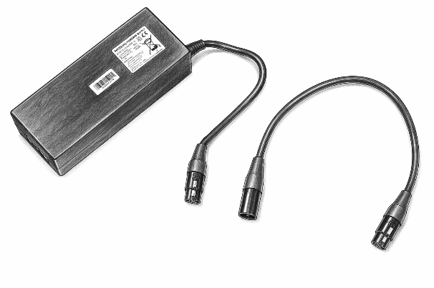

DŮLEŽITÉ: Nejprve připojte konektor k baterii a potom k síti, ujistěte se, že máte správně orientované konektory.
Poté připojte nabíječku k síti.

2. Připevnění a zapojení baterie
- Baterii můžete připevnit k Vašemu GOLFOVÉMU VOZÍKU pomocí adaptéru, který je součástí baterie. Na Baterii jsou z boku umístěné drážky. Tyto drážky lehce zasuňte do čepů na adaptéru, který je upevněn na přední ose vozíku.
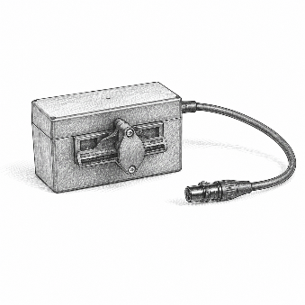
- Baterie s upevněním na přední osu vozíku, se snadno uchytí do drážek v adaptéru. (viz. 2.obrázek),

3. Složení / rozložení vozíku
Při složení vozíku, nasaďte kolečka na obě zadní osy, vozík položte na zem, uchopte vozík za rukojeť, povolte aretační matici a tahem roztáhněte vozík. Rukojeť vozíku zafixujte pomocí aretačního šroubu v požadované výšce. Při rozložení postupujte opačným způsobem.
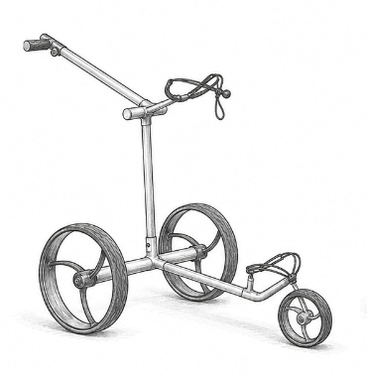
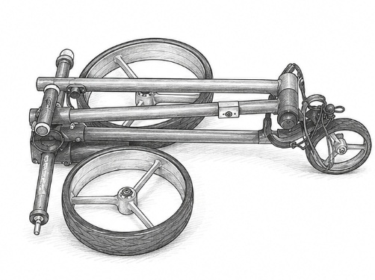
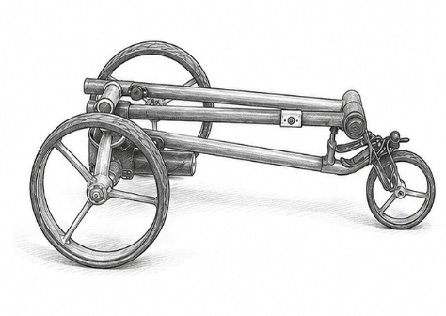
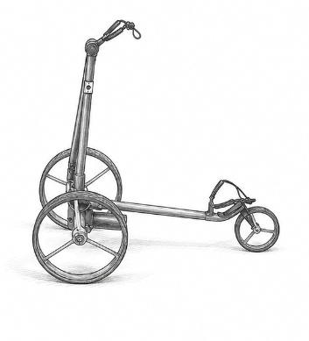

Při přepravě vozíku nezapomeňte zakrýt poloosy zadních koleček a sklopenou středovou část plastovými adaptéry, které jsou součástí přepravní tašky pro tento typ vozíku. Zabráníte tak možnému poškození přepravní tašky anebo jiných převážených předmětu.

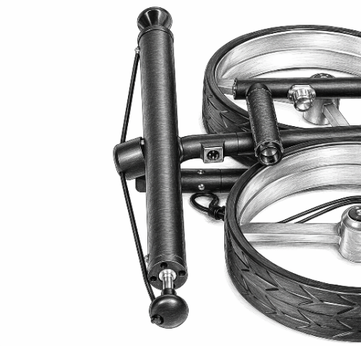

Snadná montáž kol
Pomocí rychloupínacích bajonetů je možné snadno nasadit či sundat zadní kola.
- Zadní kolo je levé a pravé. Levé kolo je označeno ve středu kola na vnitřní straně velkým písmene L v kroužku a pravé kolo velkým písmenem R v kroužku. Kolo nasazujte dezénem pneumatiky ve tvaru šipky vždy ve směru jízdy.
- Stiskněte bajonet a nasaďte kolo na nápravu tak, aby čtyři šrouby na vnitřní straně středu kola zapadly do čtyřech otvorů na konci zadní poloosy. Při správném nasazení kolo zacvakne a nelze jej sundat bez opětovného stlačení.
- V případě že se baterie vybije, nebo vozík přestane fungovat, musíte obě zadní kola aretovat na vnější drážce obou zadních poloos tak, aby všechny čtyři šrouby již nezapadaly do čtyř otvorů na konci zadní poloosy. Kola musí volně obíhat kolem kovové poloosy a musí být pevně usazeny ve vnější drážce na zadní poloose.

4. Ovládání vozíku
- Vozíček zapnete, připojením baterie.
- Vozík nemá samostatné ovládáni ON/OFF
- Po připojení baterie k vozíku svítí LED dioda na tlačítku Start/Stop nepřerušovaně.
- Pootočením potenciometru, nebo stlačením tlačítka Start/Stop, uvedete vozíček do pohybu.
- Vozíček vždy zastavujte pomocí tlačítka Start/Stop. V okamžiku zastavení svítí Led dioda nepřerušovaně.
- Pomocí potenciometru ovládejte pouze změnu rychlosti.
- Vozík je vybaven funkcí tempomat, při zastavení vozíku pomocí tlačítka s Led diodou, si vozík pamatuje poslední Vámi zvolenou rychlost a při opětovném stisknutí tlačítka s led diodou, se do této poslední Vámi zvolené
- Funkce DHC ( downhill control plynulá regulace jízdy z kopce) není třeba nikterak aktivovat. Při jízdě z kopce motor automaticky přibržďuje, tuto rychlost regulujete pomocí potenciometru v případě potřeby.
- Automatický dojezd 10 sekund: Když vozík stojí nebo je zabrzděný, stiskněte a podržte tlačítko po dobu alespoň 2 sekundy, dokud LED dioda nezačne rychle blikat, pak tlačítko pusťte – vozík pojede 10 sekund dle Vámi posledně zvolené rychlosti a pak zastaví.

UPOZORNĚNÍ: Kolečko/potenciometr slouží pouze pro změnu rychlosti. Nezastavujte potenciometrem vozík. Pro bezpečné zastavení a znovu rozjetí vozíku, slouží výhradně tlačítko s led diodou. V případě nedodržení tohoto upozornění, hrozí vážné poškození vozíku.

Když zastavíte pomocí potenciometru tím, že ho otočíte do pomyslné nuly, eliminujete naprogramovanou funkci plynulého zastavení.
Tato funkce plynulého zastavení se aktivuje pouze stisknutím tlačítka. Bez plynulého zastavení hrozí vážné poškození převodového ústrojí.

5. Údržba vozíku
Rám vozíku můžete čistit vlhkým hadrem. Rám vozíku ani jeho elektrické části nemyjte nikdy vodou ze zahradní, nebo tlakové hadice.
- Pokud Váš golfový vozíček začne svévolně zatáčet, můžete nastavit úhel kovové osičky, na které je nasazeno a šroubem zajištěno přední kolečko.
- Pro možnost seřízení povolte velkou matici na straně přední nápravy. Přední osu vycentrujete do požadovaného směru pomocí dvou protilehlých červíků se zápustnou imbusovou hlavou.
- Po vycentrování přední osy, opět pevně dotáhněte velkou matici na straně koncovky přední osy.

- Pokud vkládáte do přepravní tašky mokrý vozík, doporučujeme ho před uskladněním vysušit a v žádném případě tašku neuzavírejte na zip! Taška je vodotěsná a při dlouhodobém působení vlhka na elektrické části vozíku hrozí jejich zkorodování nebo trvalé poškození.
- Doporučujeme zakoupit sprej Nanoprotech Bicycle (na pohyblivé části – vnější osy u motorů). Můžete zakoupit na stránce www.nanoprotech.cz nebo u autorizovaných prodejců značky Davies Caddy.
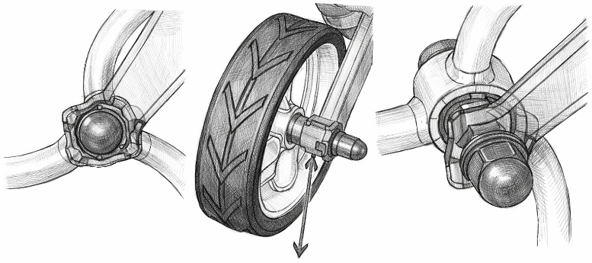
- Doporučujeme i údržbu upínacích bajonetů zadních kol pomocí
voděodolného mazacího spreje nebo vazelíny.

